江苏省仪征中学2021—2022学年度高二（上）化学期中模拟（三）
班级： 姓名： 学号： 得分：
全卷满分100分，考试时间75分钟
第I卷（选择题共39分）
可能用到的相对原子质量：H： 1 C： 12 N： 14 O： 16 Cl：35.5 Cu： 64
单项选择题（本题包括13小题，每小题3分，共39分。每小题只有一个选项符合题意）
1．2020年11月10日，中国“奋斗者”号载人潜水器在马里亚纳海沟深度10909米处成功坐底并进行了一系列的深海探测科考活动。下列说法正确的是
A． “奋斗者”号使用的锂离子电池工作时Li⁺向负极移动
B．从海水中提取镁的过程属于物理变化
C．电解从海水获得的饱和食盐水可制金属钠
D．未来对海底“可燃冰”(主要成分为甲烷)的开采将有助于缓解能源危机
2．反应NH₄Cl+NaNO₂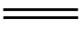NaCl+N₂↑+2H₂O放热且产生气体，可用于冬天石油开采。下列表示反应中相关微粒的化学用语正确的是
A．中子数为18的氯原子： B．N₂分子的电子式：
C．Na⁺的结构示意图：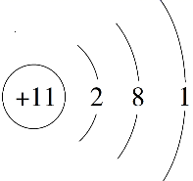 D．H₂O的电子式：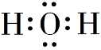
3．下列不能用勒夏特列原理解释的是
A．H₂、I₂(g)、HI组成的平衡体系加压后颜色变深
B．红棕色的NO₂加压后颜色先变深后变浅
C．黄绿色的氯水光照后颜色变浅
D．合成氨工业中使用高压以提高氨的产量
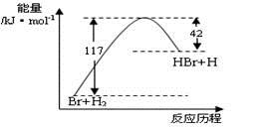
4．参照反应Br+H₂→HBr+H的能量随反应历程变化的示意图，下列叙述中正确的是
A．反应物具有的总能量大于生成物具有的总能量
B．正反应为吸热反应
C．该反应的ΔH= +117kJ·mol⁻¹
D．图中可以看出，HBr的能量一定高于H₂的能量
5．CO₂加氢制CH₄的一种催化机理如图，下列说法不正确的是
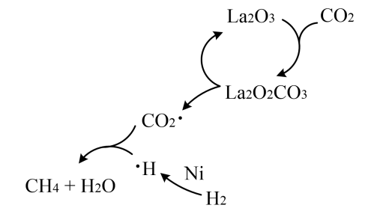
A．此反应中使用的两种催化剂是 La₂O₃ 和 Ni
B．反应中 La₂O₂CO₃ 可以释放出活化分子 CO₂·
C．H₂ 经过 Ni 活性中心裂解产生活化态 H·的过
程中 ΔH>0
D．使用 TiO₂ 作催化剂可以降低反应的焓变，从而
提高化学反应速率
6．某光电催化反应器如图所示，A 电极是 Pt/CNT，B 电极是TiO₂。通过光解水，可由CO₂ 制得异丙醇。下列说法正确的是
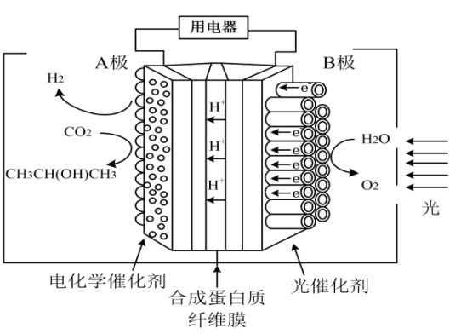
A．A 极是电池的负极 B．B 极的电极反应为 2H₂O+4e－＝O₂↑＋4H⁺
C．A 极选用高活性和高选择性的电化学催化剂能有效抑制析氢反应
D．每生成 60g 异丙醇时，释放出 O₂ 标准状况下33.6L
7．侯氏制碱法以氯化钠、二氧化碳、氨和水为原料，发生反应：NaCl＋NH₃＋CO₂＋H₂O===NaHCO₃↓＋NH₄Cl。将析出的固体灼烧获取纯碱，向析出固体后的母液中加入食盐可获得副产品氯化铵。下列有关模拟侯氏制碱法的实验原理和装置能达到实验目的的是
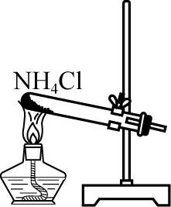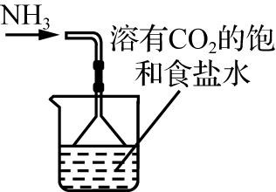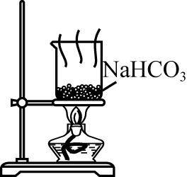
A．制取氨气 B．制NaHCO₃ C．分离NaHCO₃ D．制Na₂CO₃
8．通过以下两步反应可实现NH₄Cl分解产物的分离。
350 ℃
NH₄Cl(s)＋MgO(s) ===== NH₃(g)＋Mg(OH)Cl(s) ΔH＝＋61.34 kJ·mol^{－1}
570 ℃
Mg(OH)Cl(s) ===== HCl(g)＋MgO(s) ΔH＝＋97.50 kJ·mol^{－1}
下列说法正确的是
A．反应 NH₃(g)＋HCl(g) = NH₄Cl(s) 的 ΔH＝＋158.84 kJ·mol^{－1}
B．上述两步反应的ΔS均小于0
C．增大压强可以加快上述两步反应的速率
D．5.35 g NH₄Cl完全分解理论上可获得标准状况下HCl约2.24 L
9．关节炎首次发作一般在寒冷季节，原因是关节滑液中形成了尿酸钠晶体（NaUr），易诱发关节疼痛，其化学机理是： ① HUr(aq)+H₂O(1)Ur－(aq) + H₃O⁺(aq)
② Ur－(aq)+Na⁺(aq)NaUr(s) △H 下列叙述不正确的是
A．降低温度，化学机理①平衡逆向移动 B．反应②正方向是吸热反应
C．降低关节滑液中HUr及Na⁺含量是治疗方法之一
D．关节保暖可以缓解疼痛，原理是平衡②逆向移动
10．设 N_{A} 为阿伏加德罗常数的值。下列说法正确的是
A．电解精炼铜时，阴极质量增加6.4 g，则电路中转移的电子数为0.2N_{A}
B．标准状况下，11.2 L H₂S 溶于水，溶液中含硫微粒的数目小于 0.5N_{A}
C．常温下，pH＝2的醋酸溶液中所含H＋的数目为0.01N_{A}
D．在密闭容器中，加入1.5 mol H₂和0.5 mol N₂充分反应后，可得到NH₃分子数为N_{A}
11．一定条件下，将2 mol A与4mol B混合于2 L的密闭容器中发生如下反应：
2A(g)＋2B(g) 2C(g)＋zD(g)，2 s后达到平衡状态，测得c(D)＝0.5 mol·L^{－1}，A的转化率为50%，下列推断正确的是
A．z＝2
B．v(C)＝0.5 mol·L^{－1}·s^{－1}
C．B的转化率为50%
D．增大压强可提高A的转化率
12．某研究小组为测定食用白醋中醋酸的含量进行的如下操作，正确的是
A．用碱式滴定管量取一定体积的待测白醋放入锥形瓶中
B．称取4.0gNaOH到1000mL容量瓶加水至刻度，配成1.00mol·L^{－1}NaOH标准溶液
C．用NaOH溶液滴定白醋，使用酚酞作指示剂，溶液颜色恰好由无色变为浅红色，且半分钟内不褪色时，为滴定终点
D．滴定时眼睛要注视着滴定管内NaOH溶液的液面变化，防止滴定过量
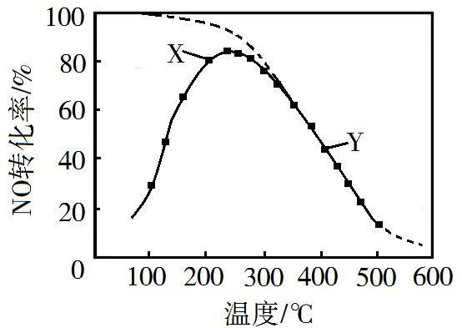
13．在恒压、NO和O₂的起始浓度一定的条件下，催化反应相同时间，测得不同温度下NO 转化为NO₂的转化率如图中实线所示(图中虚线表示相同条件下NO的平衡转化率随温度的变化)。下列说法正确的是

A．反应2NO(g)+O₂(g) == 2NO₂(g)的ΔH>0
B．图中X点所示条件下，延长反应时间能提高NO转化率
C．图中Y点所示条件下，增加O₂的浓度不能提高NO转化率
D．380℃下，c起始(O₂)=5.0×10⁻⁴ mol·L⁻¹，NO平衡转化率为50%，则平衡常数K<2000

江苏省仪征中学2021—2022学年度高二（上）化学期中模拟
班级： 姓名： 学号： 得分：
题号 | 1 | 2 | 3 | 4 | 5 | 6 | 7 | 8 | 9 | 10 | 11 | 12 | 13
答案
第II卷（共61分）
14．（14分）氮的氧化物(NO_{x})是大气污染物之一，用活性炭或一氧化碳还原氮氧化物，可防止空气污染。回答下列问题：
已知：2C(s)+O₂(g)=2CO(g) ΔH=－221kJ·mol^{－1} C(s)+O₂(g)=CO₂(g) ΔH=－393.5kJ·mol^{－1}
N₂(g)+O₂(g)=2NO(g) ΔH= +181kJ·mol⁻¹
(1)若某反应的平衡常数表达式为K=，请写出此反应的热化学方程式： 。
(2)向容积为2L的密闭容器中加入活性炭(足量)和NO，发生反应C(s)+2NO(g)N₂(g)+CO₂(g)，NO和N₂的物质的量变化如下表所示。
物质的量/mol | T₁/℃ |  |  |  | T₂/℃
物质的量/mol | 0 | 5min | 10min | 15min | 20min | 25min | 30min
NO | 2.0 | 1.16 | 0.80 | 0.80 | 0.50 | 0.40 | 0.40
N₂ | 0 | 0.42 | 0.60 | 0.60 | 0.75 | 0.80 | 0.80

①0∼5min内，以CO₂表示的该反应速率v(CO₂)= ，该条件下的平衡常数K= 。
②第15min后，温度调整到T₂，数据变化如上表所示，则T₁ T₂(填“>”、“<”或“=”)。
③若30min时，保持T₂不变，向该容器中再加入该四种反应混合物各2mol，则此时反应 移动(填“正向”、“逆向”或“不”)；最终达平衡时NO的转化率a= 。
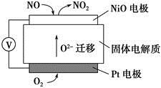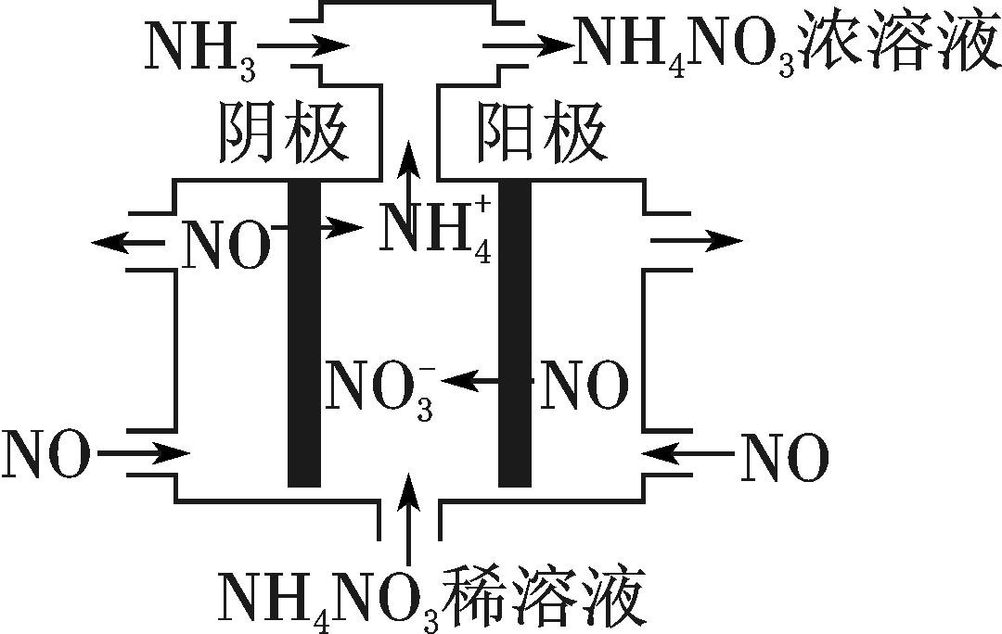
14题（3）图 14题（4）图
(3)通过NO_{x}传感器可监测NO_{x}的含量，其工作原理示意图如下：
写出NiO电极的电极反应式： 。
(4) 电解硝酸工业的尾气NO可制备NH₄NO₃，其工作原理如图。
①电解过程发生反应的离子方程式为_________________________________________________。
②将电解生成的HNO₃全部转化为NH₄NO₃，则通入的NH₃与实际参加反应的NO的物质的量之比至少为_____________。
15．（12分）草酸晶体的组成可表示为H₂C₂O₄•xH₂O，通过下列实验测定x值，步骤如下：
①称取6.30 g草酸晶体配成100 mL水溶液。
②取25.00mL所配草酸溶液置于锥形瓶中，加入适量稀硫酸，用0.5000mol•L^{—1}KMnO₄
溶液进行滴定，到达滴定终点时，消耗KMnO₄溶液10.02mL。
③重复②步骤2次，消耗KMnO₄溶液的体积分别为10.00mL和9.98mL。
已知：H₂C₂O₄ ＋MnO₄— ＋H⁺ → CO₂ ↑＋Mn²⁺＋H₂O （方程式未配平）
（1）步骤①配制草酸溶液时，需用的玻璃仪器：烧杯、玻璃棒和 ；
（2）判断到达滴定终点的实验现象是 ；
（3）其它操作正确的情况下，以下操作会使测定的x值偏小的是 ；
A．滴定管水洗后未用KMnO₄溶液润洗
B．锥形瓶用蒸馏水洗净之后，用草酸溶液润洗
C．开始滴定时滴定管尖嘴处有气泡，滴定结束气泡消失
D．滴定终点读数时，俯视滴定管的刻度
（4）根据以上实验数据计算x值 。 (写出计算过程)

16．（13分）(1)甲醇（CH₃OH）广泛用作燃料电池的燃料，工业上可由CO和H₂来合成，化学方程式为CO(g)＋2H₂(g) CH₃OH(g)。如图是在不同温度下CO的转化率随时间变化的曲线。
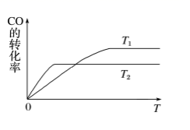
①T₁ T₂（填“>”、“<”或“=”）。T₁和T₂温度下的平衡常数大小关系是K₁ K₂（填“>”、“<”或“=”）。
②若容器容积不变，下列措施不能增加CO转化率的是 （填字母）。
a．降低温度 b．将CH₃OH(g)从体系中分离
c．使用合适的催化剂 d．充入He，使体系总压强增大
(2)化学需氧量（COD）可量度水体受有机物污染的程度，以K₂Cr₂O₇作强氧化剂处理水样时所消耗的K₂Cr₂O₇的量换算成相当于O₂的含量（以mg·L^{—1}）来计量。
①处理时，水样应酸化，最好选用 （“稀硝酸”、“稀硫酸”、“稀盐酸”）酸化。
②在该条件下，Cr₂O₇²⁻最终转化为Cr³⁺。取水样100mL，处理该水样时消耗了10mL0.025mol·L^{—1}的K₂Cr₂O₇溶液，求该水样的COD。 （写出计算过程）

17．（18分）国家主席习近平在9月22日召开的联合国大会上表示：“中国将争取在2060年前实现碳中和”。所谓“碳中和”，通俗地说，日常活动可能制造的二氧化碳排放量，通过植树、节能减排等方法来中和抵消。
（1）CO₂甲烷化反应是由法国化学家Paul Sabatier提出的，因此，该反应又叫Sabatier反应。CO₂催化氢化制甲烷的研究过程如下：
题17图-1
①上述过程中，加入铁粉的作用是 。
②HCOOH是CO₂转化为CH₄的中间体：CO₂HCOOH CH₄。当镍粉用量增加10倍后，甲酸的产量迅速减少，原因是 。
（2）一定条件下，Pd-Mg/SiO₂催化剂可使CO₂甲烷化从而变废为宝，其反应机理如题17图-2所示，该反应的化学方程式为 ，
反应过程中碳元素的化合价为-2价的中间体是 。
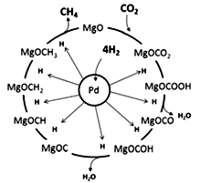
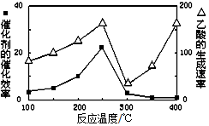

题17图-2 题17图-3
（3）CO₂和CH₄是两种重要的温室气体，通过化学反应可以将它们转化为其他物质。以二氧化钛表面覆盖Cu₂Al₂O₄为催化剂，可以将CO₂和CH₄直接转化成乙酸。
①在不同温度下催化剂的催化效率与乙酸的生成速率如题20图-3所示，250～300℃时，温度升高而乙酸的生成速率降低的原因是 。
②为了提高该反应中CH₄的转化率，可以采取的措施是 。

